О реализации общественно полезного проекта ТОС «Благоустройство территории кладбища, изготовление изгороди, ворот и арки на хуторе Луговом» в 2021 году

- Лискинский муниципальный район, Почепское сельское поселение, ТОС «Хуторянка».
- Направление проекта ТОС: Осуществление иных инициатив ТОС по вопросам местного значения
- Название проекта ТОС: «Благоустройство территории кладбища, изготовление изгороди, ворот и арки на хуторе Луговом».
- Ф.И.О. председателя ТОС: Карих Анна Михайловна.
- Сведения об участниках проекта указаны в приложении № 1 к отчету.
- Сроки проведения работ по реализации проекта (запланированные и фактические):

Название мероприятия | Запланированные сроки | Фактические сроки
Расчистка территории от поросли, спил сухих деревьев | Март-май2021 года | Март-май2021 года
Покраска ничейных могил | Май 2021 года | Май 2021 года
Закупка строительных материалов, изготовление | Июнь 2021 года | Июнь 2021 года
Установка ограждения | Июль 2021 года | Июль 2021 года
Установка ворот и арки | Август 2021 года | Август 2021 года
Покраска забора | Сентябрь 2021 года | Сентябрь 2021 года
Уборка строительного мусора | Сентябрь 2021 года | Сентябрь 2021 года

- Информация о расположении объекта на территории ТОС: х. Луговой ул. Железнодорожная
- Основные мероприятия проекта; в реализации проекта участвовало 12 человек, которые организовывали сбор денежных средств, принимали участие в таких мероприятиях как: окос сорной растительности, демонтаж старой изгороди, покраска изгороди. На первом этапе реализации проекта был проведен субботник и произведена планировка обустраиваемой территории. За счет средств, предоставленных спонсором ИП Малахова, были установлены ворота и арка. За средства предоставленного гранта были изготовлены ворота металлические 4м*3м., арка металлическая, приобретена краска фасадная (24кг.) для покраски ограждения. За средства жителей были завезены вода и песок для выравнивания благоустраиваемой территории, а также произведен спил и вывоз сухих деревьев и выкорчевание пней.
- Результаты проекта: благоустроенная территория кладбища на х. Луговом (ограждение длиной 92 м., с установкой ворот (4*3м.) и арки).

Информация об использованных денежных средствах
При разработке проекта «Благоустройство территории кладбища, изготовление изгороди, ворот и арки на хуторе Луговом» для участия в конкурсе в 2021 году ТОС «Хуторянка» планировал собрать собственных денежных средств – 17875 руб., привлеченных средств: спонсоров 12000 руб., средств администрации 19100 руб.; получить грант в размере 223720 руб.
По итогам реализации проекта «Благоустройство территории кладбища, изготовление изгороди, ворот и арки на хуторе Луговом» ТОС «Хуторянка» израсходовал собственных денежных средств – 17875 руб., привлеченных средств: спонсоров 12000 руб., средств администрации 19100 руб.; средств гранта –223720руб.

Информация об израсходованных денежных средствах:
№ | Статья расходов | Собственные (ТОС),  руб. | Привлеченные (спонсоры), руб. | Привлеченные (администрация),  руб. | Грант,  руб.
1 | Вывоз мусора, старой изгороди |  |  | 9100
2 | Спил и вывоз сухих деревьев, выкорчевывание пней | 7800
3 | Завоз песка | 4000
4 | Завоз воды | 1700
5 | Цемент М-500-50 кг |  |  |  | 3312
6 | Панель ж/б (2,0*0,50м) с доставкой и установкой |  |  |  | 65320
7 | Столб ж/б на 2 панели (L-1.70м) с доставкой и установкой |  |  |  | 33456
8 | Клей плиточный -25кг |  |  |  | 672
9 | Кирпич половинки |  |  |  | 960
10 | Краска фасадная «Рогнета» белая 12кг |  |  |  | 4400
11 | Краска фасадная «Рогнета» красно-коричневая 12 кг |  |  |  | 5600
12 | Валики, | 1200
13 | Кисточки | 900
14 | Покраска изгороди | 2275
15 | Ворота металлические 4м*3м |  |  |  | 80000
16 | Установка ворот |  | 5000 | 10000
17 | Арка металлическая |  |  |  | 30000
18 | Установка арки |  | 7000
 | ИТОГО | 17875 | 12000 | 19100 | 223720

ФОТОМАТЕРИАЛЫ
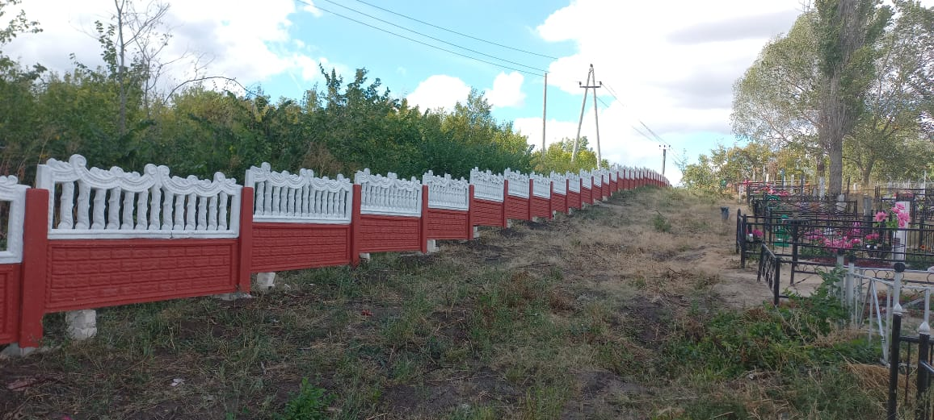
Установка забора на кладбище х. Луговой

